FYZIKÁLNĚ-CHEMICKÉ PROCESY V ŽIVÝCH SOUSTAVÁCH

Biochemické děje v živých soustavách jsou spojeny s určitými fyzikálně-chemickými procesy. Jedná se především o difúzi a osmózu. Tyto procesy zajišťují stálý pohyb a výměnu látek uvnitř organismu a také mezi jeho vnitřním a vnějším prostředím. Podílejí se i na rozdělení (distribuci) látek ve struktuře živých soustav.

DIFÚZE

Difúze se projevuje jako přirozený děj k vyrovnání koncentrací látek. Jde o samovolný přechod částic z míst s nižší koncentrací na místa s nižší koncentrací, tedy ve směru koncentračního spádu. Difúze je hnací silou pohybu iontů a molekul v plynném a kapalném prostředí.

OSMÓZA

Osmóza je samovolný průchod molekul rozpouštědla polopropustnou (semipermeabilní) membránou. Tento jev si vysvětlíme na příkladu soustavy složené z roztoku NaCl a z čistého rozpouštědla (vody) oddělených od sebe polopropustnou membránou, která propouští pouze molekuly rozpouštědla. Podobně jako při difúzi se projeví snaha vyrovnat koncentrace v oddělených částech soustavy. Protože membrána propouští pouze molekuly vody, dojde k jednosměrnému přechodu molekul vody do roztoku NaCl. Tak se sníží koncentrace roztoku a současně se zvýší jeho objem.

Kvantitativní mírou osmózy je osmotický tlak, který je přímo úměrný koncentraci roztoku a teplotě. Lze jej vyjádřit i výškou sloupce vytlačené kapaliny nebo hodnotou tlaku, kterým musíme působit na povrch roztoku, abychom zabránili zvětšování jeho objemu, abychom zabránili osmóze.

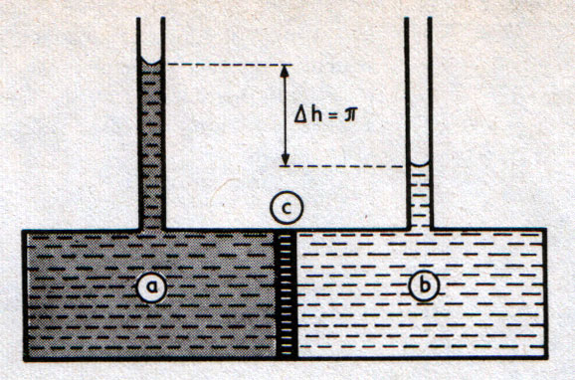

Znázornění osmózy a osmotického tlaku

a – roztok chloridu sodného
b – voda
c – polopropustná membrána

